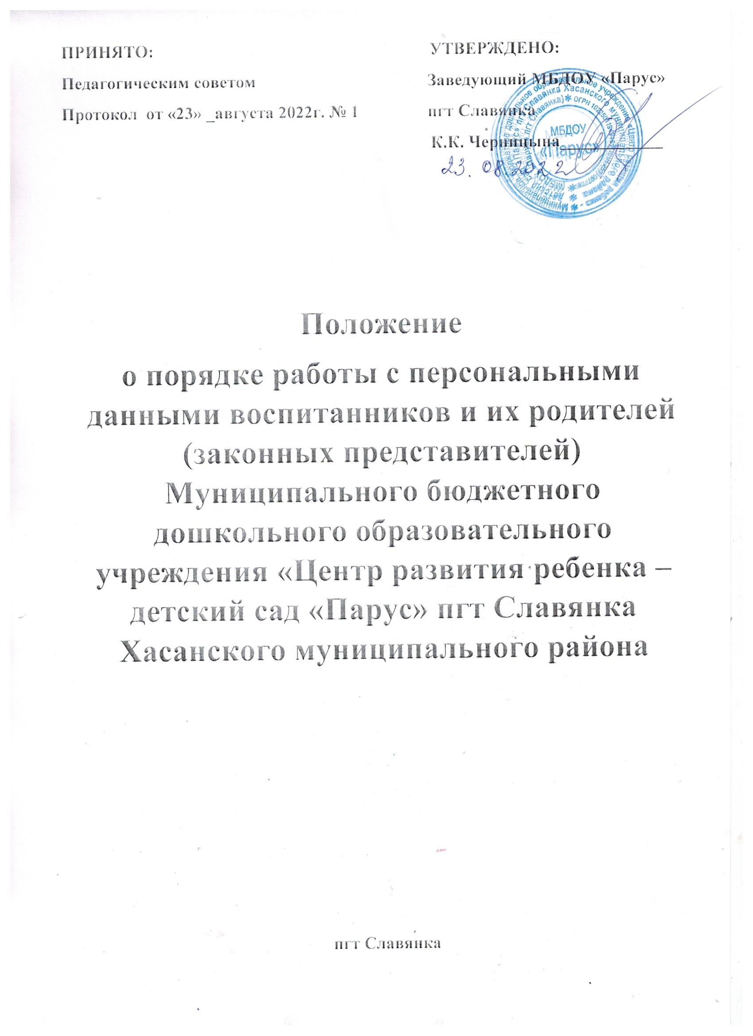

1. Общие положения
1.1. Настоящее положение разработано для МБДОУ Парус пгт Славянка (далее Учреждение) в соответствии с Конституцией РФ, Федеральным законом «О персональных данных» от 27.07.2006г. №152-ФЗ, Перечнем сведений конфиденциального характера, утверждённым Указом Президента РФ от 06.03.1997г. №188 и другими соответствующими законодательными и иными нормативными правовыми актами РФ и постановления Правительства Российской Федерации от 17.11.2007г. №781 "Об утверждении Положения об обеспечении безопасности персональных данных при их обработке в информационных системах персональных данных» с целью обеспечения уважения прав и основных свобод каждого обучающегося при обработке его персональных данных, в том числе защиты прав на неприкосновенность частной жизни, личную и семейную тайну.
1.2. Основная цель настоящего Положения — установление единого порядка защиты персональных данных воспитанников и их родителей (законных представителей) для обеспечения защиты их прав и свобод при обработке персональных данных, в том числе защиты прав на неприкосновенность частной жизни, личную и семейную тайну.
1.3. Настоящим Положением определяется порядок получения, обработки, хранения, передачи и любого другого использования персональных данных воспитанников и их законных представителей, а также ведения личного дела воспитанника в соответствии с законодательством РФ.
1.4. В настоящем Положении использованы следующие термины и определения:
- воспитанник – лицо дошкольного возраста, посещающее Учреждение;
- родитель (законный представитель) - лицо (физическое или юридическое), которое в силу закона выступает в Учреждении, в защиту личных прав и законных интересов воспитанников Учреждения;
- руководитель — заведующий Учреждения
- представитель руководителя — работник, назначенный приказом руководителя ответственным за сбор, обработку, хранение и передачу персональных данных воспитанников и их законных представителей;
- персональные данные — любая информация, относящаяся к определённому или определяемому на основании такой информации физическому лицу (субъекту персональных данных), в том числе его фамилия, имя, отчество, год, месяц, дата и место рождения, адрес, семейное, социальное, имущественное положение, образование, профессия, доходы, другая информация;
- обработка персональных данных — действия (операции) с персональными данными, включая сбор, систематизацию, накопление, хранение, уточнение (обновление, изменение), использование, распространение (в том числе передачу), обезличивание, блокирование, уничтожение персональных данных;
- распространение персональных данных — действия, направленные на передачу персональных данных определённому кругу лиц (передача персональных данных) или на ознакомление с персональными данными неограниченного круга лиц, в том числе обнародование персональных данных в средствах массовой информации, размещение в информационно - телекоммуникационных сетях или предоставление доступа к персональным данным каким — либо иным способом;
- использование персональных данных — действия (операции) с персональными данными, совершаемые в целях принятия решений или совершения иных действий, порождающих юридические последствия в отношении субъекта персональных данных или других лиц либо иным образом затрагивающих права и свободы субъекта персональных данных или других лиц;
- защита персональных данных — деятельность по обеспечению с помощью локального регулирования порядка обработки персональных данных и организационно - технических мер конфиденциальности информации о конкретном работнике, полученной работодателем в связи с трудовыми отношениями;
- блокирование персональных данных - временное прекращение сбора, систематизации, накопления, использования, распространения персональных данных, в том числе их передачи;
- уничтожение персональных данных — действия, в результате которых невозможно восстановить содержание персональных данных в информационной системе персональных данных или в результате которых уничтожаются материальные носители персональных данных;
- обезличивание персональных данных — действия, в результате которых невозможно определить принадлежность персональных данных конкретному лицу;
- конфиденциальная информация — это информация (в документированном или электронном виде), доступ к которой ограничивается в соответствии с законодательством РФ.
1.5. Родители (законные представители) воспитанников при поступлении в Учреждение должны быть ознакомлены под расписку с настоящим Положением.
1.6. Настоящее Положение утверждается руководителем Учреждения и действует до принятия нового.
1.7. Во всем ином, не оговоренном в настоящем Положении руководитель и его представители, а также участники образовательного процесса руководствуются Конституцией РФ, Федеральным законом «О персональных данных» 152 — ФЗ от 27.07. 2006 и другими законодательными и нормативно — правовыми актами РФ.
2. Сбор персональных данных воспитанников и их родителей (законных представителей)
2.1. К персональным данным воспитанников и их родителей (законных представителей) относятся:
- сведения, содержащиеся в свидетельстве о рождении, паспорте или ином документе, удостоверяющем личность;
- информация, содержащаяся в личном деле воспитанника;
- информация, содержащаяся в личном деле воспитанника, лишенного родительского попечения;
- информация о состоянии здоровья;
- документ о месте проживания;
- иные сведения, необходимые для определения отношений воспитания.
- сведения о фамилии, имени, отчестве, дате рождения, месте жительства
воспитанника;
- фамилии, имени, отчестве родителей (законных представителей) воспитанника.
2.2. Иные персональные данные воспитанника, необходимые в связи с отношениями обучения и воспитания, руководитель может получить только с письменного согласия одного из родителей (законного представителя). К таким данным относятся документы, содержащие сведения, необходимые для предоставления воспитанникам гарантий и компенсаций, установленных действующим законодательством:
- документы о составе семьи;
- документы о состоянии здоровья (сведения об инвалидности, о наличии хронических заболеваний и т. п.);
- документы, подтверждающие право на дополнительные гарантии и компенсации по определенным основаниям, предусмотренным законодательством (родители-инвалиды, неполная семья, ребенок-сирота и т. п.).
- документы, подтверждающие место работы родителей (законных представителей) воспитанников.
2.3. В случаях, когда руководитель может получить необходимые персональные данные воспитанника только у третьего лица, он должен уведомить об этом одного из родителей (законного представителя) заранее и получить от него письменное согласие.
2.4. Администрация обязана сообщить одному из родителей (законному представителю) о целях, способах и источниках получения персональных данных, а также о характере подлежащих получению персональных данных и возможных последствиях отказа одного из родителей (законного представителя) дать письменное согласие на их получение.
2.5. Персональные данные воспитанника являются конфиденциальной информацией и не могут быть использованы руководителем или любым иным лицом в личных целях.
2.6. При определении объема и содержания персональных данных воспитанника руководитель руководствуется Конституцией Российской Федерации, федеральными законами и настоящим Положением.
3. Хранение, обработка и передача персональных данных воспитанников и их родителей (законных представителей)
3.1. Обработка персональных данных воспитанников и их законных представителей осуществляется для обеспечения соблюдения законов и иных нормативных правовых актов в целях воспитания и обучения обучающегося, обеспечения его личной безопасности, контроля качества образования, пользования льготами, предусмотренными законодательством Российской Федерации и локальными актами Учреждения.
3.2. Право доступа к персональным данным воспитанников и их законных представителей имеют:
- работники МКУ «Управления образования» (при наличии соответствующих полномочий, установленных приказом начальника МКУ «Управления образования»
- руководитель Учреждения;
- бухгалтер по начислению родительской платы и компенсации за пребывание ребенка в детском саду;
- воспитатели (к персональным данным воспитанников и родителей (законных представителей) своей группы);
- медицинский работник, обслуживающий Учреждение по договору о медицинском обслуживании, заключенном между Учреждением и КБУЗ Хасанской районной больницы;
3.3. Руководитель осуществляет прием воспитанников в Учреждение. Руководитель Учреждения может передавать персональные данные воспитанников и их законных представителей третьим лицам, только если это необходимо в целях предупреждения угрозы жизни и здоровья воспитанников, а также в случаях, установленных федеральными законами.
4. Обязанности работников администрации, имеющих доступ к персональным данным воспитанников и их родителей (законных представителей).
4.1. Работники администрации, имеющие доступ к персональным данным воспитанников и их законных представителей, обязаны:
- не сообщать персональные данные воспитанника третьей стороне без письменного согласия одного из родителей (законного представителя), кроме случаев, когда в соответствии с федеральными законами такого согласия не требуется;
- использовать персональные данные воспитанников, полученные только с письменного согласия одного из родителей (законного представителя);
- обеспечить защиту персональных данных воспитанника от их неправомерного использования или утраты, в порядке, установленном законодательством Российской Федерации;
- ознакомить родителей (законного представителя) с настоящим Положением и их правами и обязанностями в области защиты персональных данных, под роспись;
- соблюдать требование конфиденциальности персональных данных воспитанников;
- исключать или исправлять по письменному требованию одного из родителей (законного представителя) воспитанника его недостоверные или неполные персональные данные, а также данные, обработанные с нарушением требований законодательства РФ;
- ограничивать персональные данные воспитанника при передаче уполномоченным работникам правоохранительных органов или работникам МКУ «Управления образования» Хасанского муниципального района только той информацией, которая необходима для выполнения указанными лицами их функций;
- запрашивать информацию о состоянии здоровья воспитанника только у родителей (законных представителей);
- обеспечить воспитаннику или одному из его родителей (законному представителю) свободный доступ к персональным данным воспитанника, включая право на получение копий любой записи, содержащей его персональные данные.
- предоставить по требованию одного из родителей (законного представителя) воспитанника полную информацию о его персональных данных и обработке этих данных.
4.2. Лица, имеющие доступ к персональным данным воспитанника, не вправе:
- получать и обрабатывать персональные данные воспитанников и их родителей (законных представителях) о его религиозных и иных убеждениях, семейной и личной жизни;
- предоставлять персональные данные воспитанника в коммерческих целях.
4.3. При принятии решений, затрагивающих интересы воспитанника, администрации запрещается основываться на персональных данных, полученных исключительно в результате их автоматизированной обработки или электронного получения.
5. Права и обязанности воспитанников и их родителей (законных представителей)
5.1. В целях обеспечения защиты персональных данных, хранящихся у администрации, воспитанники и их законные представители имеют право на:
- требование об исключении или исправлении неверных или неполных персональных данных, а также данных, обработанных с нарушением требований законодательства. При отказе администрации исключить или исправить персональные данные воспитанника родитель (законный представитель) имеет право заявить в письменной форме администрации о своем несогласии с соответствующим обоснованием такого несогласия.
Персональные данные оценочного характера законный представитель имеет право дополнить заявлением, выражающим его собственную точку зрения;
- требование об извещении администрацией всех лиц, которым ранее были сообщены неверные или неполные персональные данные воспитанника, обо всех произведенных в них исключениях, исправлениях или дополнениях;
- обжалование в суд любых неправомерных действий или бездействия администрации при обработке и защите персональных данных воспитанника;
- возмещение убытков и/или компенсацию морального вреда в судебном порядке.
5.2. Родитель (законный представитель) обязан сообщать администрации сведения, которые могут повлиять на принимаемые администрацией решения в отношении воспитанника.
6. Хранение персональных данных воспитанников и их родителей (законных представителей)
6.1. Персональные данные должны храниться в сейфе на бумажных и электронных носителях с ограниченным доступом:
- документы, поступившие от родителя (законного представителя);
- сведения о воспитаннике, поступившие от третьих лиц с письменного согласия родителя (законного представителя);
- иная информация, которая касается отношений обучения и воспитания воспитанника.
7. Ответственность администрации и сотрудников учреждения
7.1. Защита прав воспитанников, установленных законодательством Российской Федерации и настоящим Положением, осуществляется судом в целях пресечения неправомерного использования персональных данных воспитанников, восстановления нарушенных прав и возмещения причиненного ущерба, в том числе морального вреда.
7.2. Лица, виновные в нарушении норм, регулирующих получение, обработку и защиту персональных данных воспитанников, привлекаются к дисциплинарной и материальной ответственности, а также привлекаются к гражданско-правовой, административной и уголовной ответственности в порядке, установленном федеральными законами.

ДОКУМЕНТ ПОДПИСАН ЭЛЕКТРОННОЙ ПОДПИСЬЮ
 | ПОДЛИННОСТЬ ДОКУМЕНТА НЕ ПОДТВЕРЖДЕНА.  ПРОВЕРЕНО В ПРОГРАММЕ КРИПТОАРМ.

ПОДПИСЬ
Общий статус подписи: | Подписи математически корректны, но нет полного доверия к одному или нескольким сертификатам подписи
Сертификат: | 73DA307BCCCEFE340878196A5503600850D98C80
Владелец: | Черницына Кристина Константиновна, Заведующего, Черницына, Кристина Константиновна, МУНИЦИПАЛЬНОЕ БЮДЖЕТНОЕ ДОШКОЛЬНОЕ ОБРАЗОВАТЕЛЬНОЕ УЧРЕЖДЕНИЕ "ЦЕНТР РАЗВИТИЯ РЕБЕНКА - ДЕТСКИЙ САД "ПАРУС" ПГТ СЛАВЯНКА ХАСАНСКОГО МУНИЦИПАЛЬНОГО РАЙОНА, Приморский край, RU, certmgr@list.ru, 07846452908, 270606377848
Издатель: | Федеральное казначейство, Федеральное казначейство, RU, Москва, Большой Златоустинский переулок, д. 6, строение 1, 1047797019830, 007710568760, г. Москва, uc_fk@roskazna.ru
Срок действия: | Действителен с: 24.01.2022 11:03:36 UTC+10  Действителен до: 24.04.2023 11:03:36 UTC+10
Дата и время создания ЭП: | 13.02.2023 14:31:17 UTC+10

